**Лекции для домашней, практической работы, внеклассного чтения.**

**Учитель истории, обществознания: Максимова Ю.М.**

**Тема: Владимир I. Крещение Руси**

После гибели Святослава великим киевским князем стал его старший сын Ярополк (972—980). Его брат Олег получил Древлянскую землю. Третий сын Святослава — Владимир, родившийся от его рабыни Малуши, ключницы княгини Ольги, получил Новгород. В начавшейся через пять лет между братьями междоусобице Ярополк разбил древлянские дружины Олега. Сам Олег погиб в бою. Владимир Святославович вместе с Добрыней бежал «за море», откуда через два года вернулся с наемной варяжской дружиной. Ярополк был убит. Владимир Святославович занял великокняжеский престол.

Таким образом победу в Первой междоусобной войне между сыновьями Святослава одержал Владимир 1 (980-1015) по прозвищу Красное Солнышко. За время своего правления Владимир 1 совершил успешные походы на вятичей (981, 982), радимичей (984). предпринял попытку реформирования языческих культов (980), отвоевал у поляков Червенские города в Юго-Западной Руси (981). Для борьбы с печенегами на южных границах Руси построил оборонительные рубежи (засеки и сторожевые башни), разгромил печенегов на р. Суле (992). Осуществил походы в Волжскую Булгарию (994-997).

Поиск государственной религии

Князь Владимир сыграл в судьбе русского народа особую роль — именно ему удалось обратить в христианство всех русичей и сделать православие государственной религией Древней Руси. Сам Владимир пришел к христианству не сразу. Половину своей жизни он прожил хитрым, воинственным язычником и многоженцем. Несмотря на то, что воспитывался православной княжной Ольгой, к христианскому учению и образу жизни не приобщился. Опираясь на варягов, он захватил государственную власть, убив своего брата Ярополка. Владимир имел 4 жены законных и, согласно летописи, много наложниц. У русичей — язычников многоженство не считалось беззаконием.

Завоевав власть, Владимир усердно проявил себя в языческой вере — с целью укрепления своей власти он обновил пантеон богов. По его приказу в Киеве было построено новое святилище-пантеон с идолами Перуна, Симаргла, Стрибога, Даждьбога и Мокоши. Новый Перун был с серебряной головой и золотыми усами.

В 980 г. Владимир произвел своего рода языческую реформу, стремясь, очевидно, поднять древние народные верования до уровня государственной религии. Но попытка превращения язычества в государственную религию с культом Перуна во главе, судя по всему, не удовлетворила Владимира, хотя киевляне охотно поддерживали самые крайние проявления кровавого культа воинственного бога.

Владимир поклонялся идолам, приносил им жертвы и требовал того же от народа. В 983 году Владимир со своей дружиной пожелал принести божествам человеческие жертвы. Ими стали юный Иоанн и его отец Федор. После крещения русский народ станет их почитать как первых христиан-мучеников на Руси. Но это будет после 988 года, а в 983 году начались гонения на христиан, были разорены храмы.

Владимир долго размышлял над происшедшим, задумался над своей жизнью, где были и братоубийство, и разврат, стал чаще задумываться о вере, проблеме выбора новой религии. Христианство могло отпустить грехи и очистить душу. Согласно летописи, к князю Владимиру приходили разные проповедники, рассказывали о своей вере.

Князь Владимир решил принять православие, потому что:

-Православные храмы красочны.

-Религия не противоречила русским обычаям.

-На Руси уже были христиане, в т.ч. и княгиня Ольга, бабка Владимира.

Вывод: Организация православной церкви больше подходила Руси, т.к. церковь подчинялась государству, и можно было использовать свой язык в богослужении.

Крещение Руси

Владимир Святославович понимал, что язычество изжило себя и не соответствовало уровню развития Древнерусского государства. Он все более и более охладевал к язычеству. Но какую веру выбрать? И в Киеве и по окраинам много разного: католики, мусульмане, иудеи. Посовещавшись с боярами и представителями городов, Владимир направил посольства в окрестные страны. Возвратившись, послы рассказали о религиозных обычаях и обрядах этих стран. Они побывали и в мусульманской мечети у болгар, и у католиков-немцев, но самое большое впечатление на них произвела патриаршая служба в Царьграде. Пораженные красотой византийского богослужения, послы заявили Владимиру и всей его дружине: «Не знали – на небе или на земле мы: ибо нет на земле такого зрелища и красоты такой, и не знаем, как и рассказать об этом».

Владимир решил принять веру греческую — православную. Но обращаться к Византин в качестве просителя Владимир не хотел. В 987 году завоевав богатый греческий город Херсонес, князь Владимир объявил через послов византийским императорам Василию и Константину, что желает жениться на их сестре, юной Анне, а в случае отказа возьмет Константинополь. Императорам пришлось согласиться, но христианка не могла стать женой язычника, даже если он князь большого и процветающего государства. Владимир должен был принять таинство крещения и отпустить всех своих жен. Владимир обещал это сделать.

Царевну Анну отправили на корабле в Херсонес. В летописи говорится, что Владимир к тому времени потерял зрение. Царевна Анна убедила его в необходимости принять крещение. Как только он был крещен, — тут же прозрел. Бояре, видя это чудо, также крестились в церкви святого Василия. Это событие произошло в 988 году. Владимир принял крещение и женился на царевне Анне. Город Херсонес был отдан им в качестве выкупа за невесту.

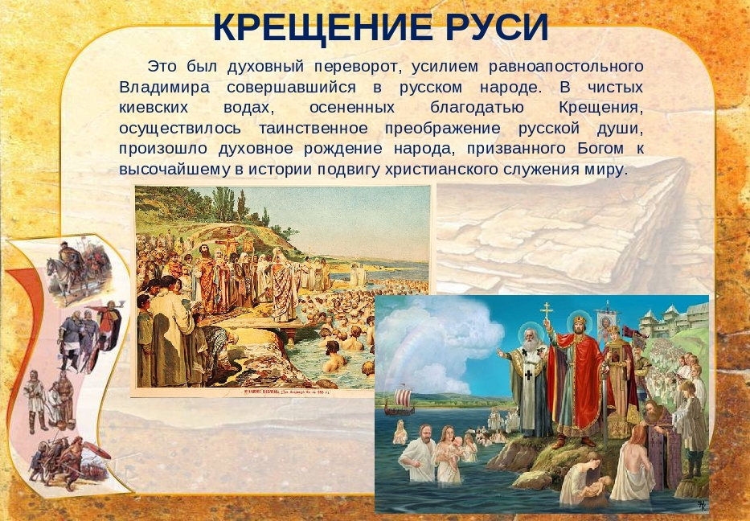

Причины, значение и следствие принятия христианства

Причины принятия христианства:

С принятием христианства укрепляется государство, центральная власть — т.е. власть великого князя. На всей территории Киевского государства устанавливается единобожие. Хотя официально народ признавал христианство, но в душе веровал в языческую веру.

Новая религия принесла на Русь письменность. Ее создали миссионеры — греки братья Кирилл и Мефодий. Из Византии в Киев приезжают монахи, которые основывают монастыри и создают при монастырях школы для мальчиков.

Строятся каменные храмы, распространяется религиозная живопись (иконопись). Церковь украшают фреской, мозаикой.

Одновременно внедряются нормы христианской морали. Изживаются из жизни верхов общества многоженство, жертвоприношение — пережитки языческой веры. Укрепляется институт семьи.  
Но все эти изменения касались внутренней жизни древнерусского общества. Что же касается внешней политики, то христианство дает возможность утвердиться Киевскому государству наравне с европейскими государствами.

Происходит международное признание Древней Руси.

Значение принятия христианства:

-ускорило консолидацию древнерусских народов;

-создание единой государственности и единой церковной организации;

-ускорилась социальная дифференциация общества;

-укрепление центральной власти;

-развитие и формирование единой русской культуры.

Следствие: существенные изменения в этническом, социально-экономическом, политическом и культурном развитии Руси.

Вывод: Отход от язычества и принятие христианства Русью были важными и прогрессивными явлениями, способствовали экономическому и культурному развитию русских земель. Принятие христианства Русью оказало решающее влияние на развитие русской культуры.

В памяти народа князь Владимир остался как Владимир Святой, Владимир Креститель, Владимир Красное Солнышко. В 988г. было принято христианство, а в XIX в. благодарные потомки увековечили это событие. В 1853 году князю Владимиру был поставлен памятник в Киеве. В 1862г. в Новгороде возведен памятник Тысячелетие России. В центре композиции изображён Рюрик с щитом, слева от него — Владимир Креститель, который держит в руке крест и попирает ногой идола Перуна. Сегодня памятники князю Владимиру есть во многих городах России и за рубежом.